PLAYBOOK TÉCNICO DE EXECUÇÃO

Calibração de analisador
cromatográfico on-line
Agilent 490 Micro GC | CAL-1211
Campo | Definição
Objetivo | Executar e documentar a verificação/calibração do analisador com gás certificado, preservando a configuração e a rastreabilidade.
Escopo | Inspeção, baseline, conexão do gás, estabilização, corridas, avaliação, registro e retorno à operação. Não inclui reparo interno.
Condição operacional | A confirmar com Operação: medição congelada/transferida, fluxo de calibração liberado e intervenção autorizada.
Equipe de referência | 1 técnico de medição + 1 técnico de laboratório (CAL-1211).
Duração | 3 h de mão de obra (CAL-1211). A estabilização indicada no documento-base é de no mínimo 6 h; planejar a janela total.
Local / tag / nº de série | A preencher antes da execução.

Resultado final esperado
- Analisador disponível, sem falhas críticas ou fatais ativas e com comunicação estável.
- Resultados avaliados contra o método aprovado e os requisitos de confirmação metrológica.
- Configuração original preservada ou alteração formalmente aprovada e registrada.
- CROM-M-01, certificado do gás, dados brutos, cromatogramas e registro da ordem de serviço anexados.
REGRA DE LIBERAÇÃO
Não iniciar sem identificar positivamente equipamento, método, gás de calibração, concentrações certificadas e critério de aceitação vigente.

1. Liberação e controle do trabalho
Função | Responsabilidade
Execução técnica | Executar etapas, registrar baseline, dados e desvios.
Laboratório | Confirmar certificado, mistura, validade e rastreabilidade do gás.
Operação / liberação | Autorizar intervenção, congelamento/transferência e retorno ao serviço.
Supervisão técnica | Aprovar método, critérios, desvios e alterações.
Encerramento | Validar registros e fechar PT/WO conforme sistema local.

Pré-requisitos
Verificação | Critério para prosseguir | Resp. | Status
PT e análise de risco | Emitidas, comunicadas e barreiras implantadas. | Liberação | ☐
Tag e configuração | Equipamento e canais confirmados no campo e no CDS. | Execução | ☐
Impacto da medição | Congelamento/transferência autorizado e partes informadas. | Operação | ☐
Gás de calibração | Certificado válido; componentes/faixas compatíveis com o método. | Laboratório | ☐
Gás de arraste | Tipo corresponde à configuração; suprimento seco e limpo. | Execução | ☐
Instrumentos de teste | Identificados, adequados e com calibração válida. | Execução | ☐
Backup | Método, fatores, integração e configuração exportados. | Execução | ☐

Riscos críticos e barreiras
Risco | Barreira obrigatória | Parar quando
Gás inflamável / pressurizado | Ventilação, teste de vazamento, conexões compatíveis e controle da fonte. | Vazamento, atmosfera insegura ou pressão não controlada.
Superfície quente | Confirmar temperatura antes de tocar linhas aquecidas. | Temperatura incompatível com a intervenção.
Perda de medição | Autorização e comunicação contínua com Operação. | Comunicação perdida ou impacto não previsto.
Alteração indevida | Backup e dupla verificação antes de aplicar método/fator. | Valor original ausente ou alteração não autorizada.

2. Recursos e baseline
Item | Especificação mínima | Finalidade / verificação
Laptop + CDS | Software e licença compatíveis; cabo/rede disponível. | Conectar, exportar backup e executar sequência.
Gás de calibração | Mistura certificada, dentro da validade e compatível com o método. | Conferir certificado, lote, pressão e concentrações.
Gás de arraste | He/H₂/N₂/Ar conforme configuração; pureza mín. 99,999%. | Pressão de entrada 550 ± 10 kPa (80 ± 1,5 psi), manual p. 21/33.
Regulador e linhas | Regulador de dois estágios; tubing metálico limpo para GC. | Não usar tubing plástico; testar vazamento.
Filtro externo | Elemento de 5 µm e conexões adequadas. | Conferir sentido, condição e ausência de umidade.
Registros | CROM-M-01, WO e meios para fotos/PDF. | Garantir rastreabilidade antes, durante e depois.

Registro da condição inicial
- Fotografar equipamento, tag, cilindros, reguladores, conexões e posição das válvulas.
- Registrar nº de série, canais, método ativo, versão de software/firmware, IP e estado da comunicação.
- Exportar configuração, fatores de resposta, tabela de componentes, integração e último cromatograma válido.
- Registrar LEDs, alarmes, pressões, temperaturas, fluxo selecionado e valores vistos no CDS/sistema de controle.
- Inspecionar cabos, tubing, filtros, aterramento, ventilação e sinais de vazamento/condensação.
BASELINE CONFIRMADA
☐ Identificação positiva ☐ Backup legível ☐ Condição registrada ☐ Impacto operacional controlado ☐ Autorização para prosseguir
Vista frontal | Vista traseira
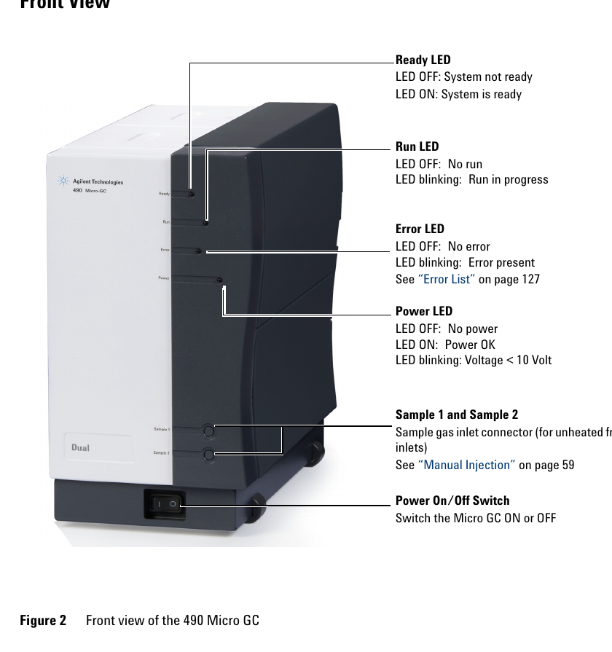 | 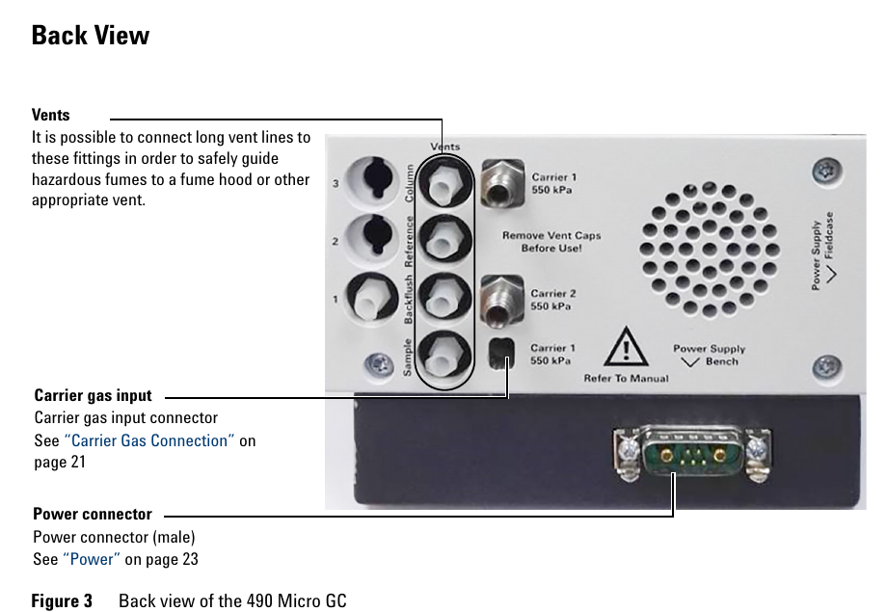
Figuras adaptadas do Agilent 490 Micro GC User Manual, p. 17–18.

3. Execução passo a passo
# | Ação de campo | Como executar | Resultado / evidência | Parar quando
1 | Confirmar liberação | Revisar PT, risco, tag, impacto e comunicação. | Autorização registrada. | Barreira ausente ou escopo divergente.
2 | Validar o gás certificado | Conferir lote, validade, componentes, incertezas e concentrações contra o método. | Certificado anexado e compatibilidade confirmada. | Componente/faixa incompatível ou certificado inválido.
3 | Confirmar o gás de arraste | Comparar tipo físico com configuração do CDS. Confirmar 550 ± 10 kPa e pureza mín. 99,999%. | Tipo, pressão e pureza registrados. | Tipo divergente, vazamento ou pressão instável.
4 | Inspecionar a linha de amostra | Confirmar linha aberta/desobstruída, filtro correto, ausência de líquido e vent seguro. | Foto e inspeção registradas. | Obstrução, umidade/condensação ou descarga insegura.
5 | Registrar e exportar o baseline | Salvar método, fatores, integração, alarmes e cromatograma anterior. | Pacote de backup recuperável. | Backup incompleto ou ilegível.
6 | Conectar o laptop | Usar LAN/cabo autorizado; abrir a sessão on-line e confirmar instrumento/canais. | Comunicação estável e equipamento correto. | Conexão intermitente ou instrumento incorreto.
7 | Selecionar o fluxo de calibração | Com Operação ciente, posicionar a seleção conforme P&ID/método aprovado. | Fluxo correto confirmado por dois meios. | Posição duvidosa ou impacto não autorizado.
8 | Estabilizar o sistema | Aplicar o método aprovado. Aguardar no mínimo 6 h conforme CAL-1211 e até o estado Ready/condições estáveis. | Tendências e horários de início/fim registrados. | Erro crítico/fatal ou instabilidade sem causa conhecida.
HOLD POINT HP-01
Antes de executar corridas de calibração: confirmar baseline, certificado, fluxo correto, estabilidade e autorização da supervisão técnica.

3. Execução passo a passo — continuação
# | Ação de campo | Como executar | Resultado / evidência | Parar quando
9 | Executar a sequência | Executar a sequência de calibração definida no método aprovado. Quando aplicável ao checkout, usar ao menos 3 corridas (manual p. 41). | Dados brutos e cromatogramas salvos. | Corrida abortada, pico não identificado ou condição fora do método.
10 | Avaliar o cromatograma | Verificar baseline, retenção, integração, identificação e separação dos picos contra o método/histórico. | Avaliação por canal registrada. | Coeluição indevida, ruído/deriva ou identificação duvidosa.
11 | Calcular o desempenho | Comparar resultado com valor certificado e calcular erro/repetibilidade pelo requisito metrológico vigente. | Planilha/relatório rastreável. | Critério ausente ou resultado reprovado.
12 | Decidir sobre ajuste | Se aprovado, não alterar fatores. Se reprovado, diagnosticar antes de ajustar. Registrar valor original e obter autorização. | Decisão e justificativa registradas. | Causa desconhecida ou ajuste não autorizado.
13 | Aplicar ajuste autorizado | Alterar somente o parâmetro aprovado; salvar versão anterior e nova. | Rastreabilidade antes/depois. | Alteração irreversível sem backup.
14 | Repetir e validar | Executar nova sequência e reavaliar todos os canais/componentes afetados. | Resultado final dentro do critério aprovado. | Falha persistente ou efeito adverso em outro componente.
15 | Restaurar a operação | Retornar fluxo, modo e interfaces conforme alinhamento com Operação. Confirmar valores coerentes. | Aceite da Operação registrado. | Alarme ativo, comunicação instável ou valor incoerente.
16 | Encerrar e anexar registros | Concluir CROM-M-01; anexar certificado, cromatogramas e PDF da calibração ao WO/AMOS. | Pacote final completo e pendências abertas. | Evidência ausente ou desvio sem tratamento.

Conexão do filtro externo
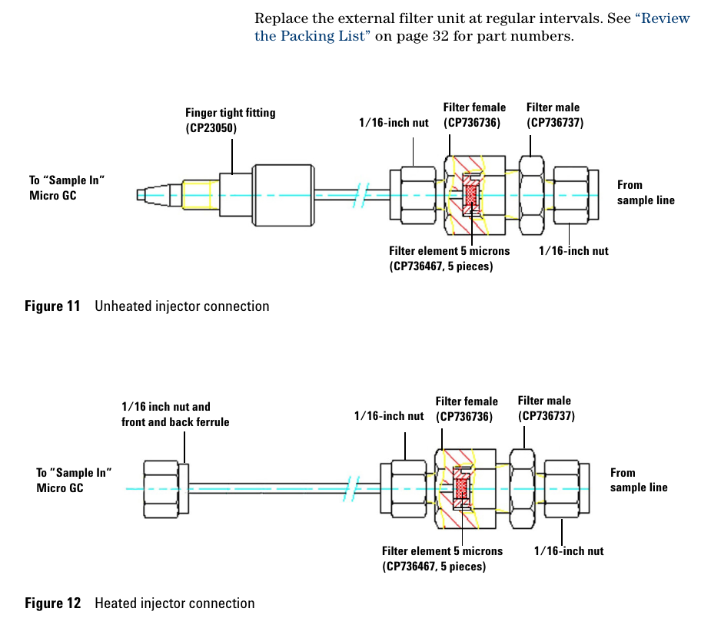
No conjunto do manual: apertar manualmente e depois mais 1/8 de volta com chave 7/16 pol.; orientar a seta da parte fêmea para a conexão do Micro GC. Confirmar aplicabilidade à instalação local. Fonte: manual, p. 46.

4. Hold points e aceitação
Hold point | Condição | Evidência | Autorização
HP-01 | Baseline, gases, fluxo e estabilidade confirmados. | Checklist + certificado + backup. | Supervisão técnica
HP-02 | Qualquer ajuste de fator, integração ou método. | Resultado reprovado + diagnóstico + valor original. | Aprovador de alteração
HP-03 | Retorno ao fluxo de processo/automático. | Resultados finais + ausência de falha crítica. | Operação
HP-04 | Encerramento da atividade. | CROM-M-01 e pacote de registros completo. | Responsável pelo encerramento

Critérios de aceitação
Item | Critério | Método / registro
Gás de calibração | Certificado válido e mistura compatível com o método. | Certificado e conferência do laboratório.
Condições do instrumento | Estado Ready e sem erro classe 2/3. | Status do CDS, LEDs e log de erros.
Cromatograma | Picos identificados, integrados e separados conforme método aprovado/histórico aceito. | Cromatogramas por canal.
Erro e repetibilidade | Critério a confirmar antes do início da atividade no Guia Técnico de Medição/método vigente. | Cálculo e relatório de confirmação metrológica.
Configuração | Original restaurada ou alteração formalmente aprovada e rastreada. | Comparativo de backup.
Retorno | Comunicação estável, valores coerentes e aceite da Operação. | Tendência, tela e assinatura/registro.
STOP WORK
Interromper imediatamente diante de identificação duvidosa; condição diferente da prevista; pressão/temperatura/energia não controlada; atmosfera insegura; vazamento; perda de comunicação; divergência documental; instrumento de teste inadequado; resultado fora do limite sem causa conhecida; mudança de escopo; risco de dano; improvisação; ou ausência de responsável autorizado. Retomar somente após avaliar, registrar e autorizar formalmente.

Referência rápida de falhas
Indicação | Interpretação / resposta
Ready apagado | Sistema não pronto: verificar status do CDS, condições do método e estabilização.
Error piscando | Erro presente: consultar log e classificação. Não aceitar com classe 2/3.
Pressão baixa | Manual: abaixo de 35 kPa gera aviso; verificar suprimento. Não confundir com pressão de entrada especificada.
Falha de calibração do TCD | Erro classe 2 no manual; interromper e encaminhar diagnóstico autorizado.

5. Diagnóstico e retorno à operação
Sintoma | Verificar primeiro | Se normal | Se anormal / bloqueio
Resultado deslocado | Certificado, unidade, componente, fluxo selecionado e integração. | Comparar retenção/fator com backup. | Corrigir somente identificação/configuração autorizada; bloquear se causa incerta.
Baixa repetibilidade | Pressão, vazamento, umidade, filtro, estabilidade e linha desobstruída. | Repetir sequência controlada. | Eliminar causa externa; não ajustar fator para mascarar instabilidade.
Pico ausente/coeluído | Mistura, canal, tabela de componentes, retenção e método. | Comparar com histórico e checkout. | Bloquear ajuste sem diagnóstico e aprovação.
Sem comunicação | Energia, LEDs, cabo, IP/sub-rede e sessão CDS. | Reconectar sem alterar configuração. | Bloquear reset de IP/reinicialização sem autorização.
Error ativo | Classe, código, canal e hora no log. | Tratar conforme manual e repetir verificação. | Classe 2 para a corrida; classe 3 com shutdown: não prosseguir.

Checklist de retorno
☐ | Confirmação | ☐ | Confirmação
☐ | Ferramentas e materiais removidos. | ☐ | Tubing, tampas e conexões reinstalados.
☐ | Válvulas na posição autorizada. | ☐ | Isolamentos removidos conforme liberação.
☐ | Parâmetros restaurados/aprovados. | ☐ | Alarmes analisados e normalizados.
☐ | Comunicação estável. | ☐ | Valores coerentes em campo/controle.
☐ | Operação informada e aceite registrado. | ☐ | Área limpa; pendências registradas.
☐ | Evidências anexadas. | ☐ | Responsáveis e horários identificados.
SISTEMA APTO PARA RETORNO À OPERAÇÃO
☐ Critérios atendidos ☐ HP-03 liberado ☐ Operação aceitou ☐ Condição final registrada

Registros obrigatórios
- Fotos antes/depois; tag, cilindros, reguladores e conexões.
- Certificado do gás e dos instrumentos utilizados.
- Valores certificados, encontrados, aplicados e resultados calculados.
- Cromatogramas e dados brutos de todas as corridas utilizadas.
- Configurações e fatores originais/finais; alarmes e logs.
- Desvios, diagnóstico, ações autorizadas, peças e pendências.
- Pessoas, data/horário, condição operacional, documentos consultados e aceite final.

6. Pontos a confirmar antes da emissão
Lacuna | Fonte / responsável para confirmação | Bloqueia
Tag, local, configuração e nº de série do Micro GC. | Cadastro, folha de dados e inspeção de campo. | Execução
Método aprovado, canais, componentes e tempos de retenção. | CDS, IOM específica e responsável técnico. | Corridas
Mistura, concentrações e incerteza do gás. | Certificado vigente e Laboratório. | Execução
Critério de erro, repetibilidade e regra de ajuste. | Guia Técnico de Medição / confirmação metrológica. | Aceitação
Pressão dos gases de calibração/amostra e limites de troca de cilindro. | Projeto, datasheet/IOM e responsável técnico. | Conexão
P&ID, posição de válvulas e destino dos vents. | Documentação as-built e Operação. | Intervenção
Estratégia de congelamento/transferência da medição. | Procedimento operacional e Operação. | Liberação
Compatibilidade com área classificada e requisitos de EPI. | Classificação de área, PT e análise de risco. | Acesso
Software, credenciais, IP e permissões para backup/ajuste. | Administração do CDS / automação. | Conexão/ajuste

Encerramento executivo
Campo | Registro final
Atividade executada | ____________________________________________________________
Resultado obtido | ____________________________________________________________
Critérios atendidos | ☐ Sim ☐ Não ☐ Parcial | Evidência: __________________________
Desvios pendentes | ____________________________________________________________
Condição atual | ☐ Em operação ☐ Indisponível ☐ Operação restrita
Ação futura / responsável | ____________________________________________________________

Referências utilizadas
- CAL-1211 (PT-BR) — Calibrar analisador cromatógrafo gasoso on-line.
- Agilent 490 Micro GC User Manual, G3581-90001, 6ª ed., 2017.
- Agilent 490 Micro GC Solution Data Sheet, 5991-6034EN, 2017.
- CROM-M-01 — History Template; Guia Técnico de Medição e documentos locais citados no CAL-1211 (a disponibilizar).
Nota de controle: este playbook consolida as fontes fornecidas. Dados dependentes da unidade permanecem marcados para confirmação antes da emissão/aprovação.

